BANCO CENTRAL DE BOLIVIA


DOCUMENTO BASE DE CONTRATACIÓN PARA BIENES

MODALIDAD DE APOYO NACIONAL A LA PRODUCCIÓN Y EMPLEO

SOLICITUD DE COTIZACIONES

Código Único de Contratación Estatal
15-0951-00-000000-1-1

Código BCB: ANPE-C N° 080/2015-1C

PRIMERA CONVOCATORIA

COMPRA DE ESCRITORIOS

La Paz, Noviembre de 2015

CONTENIDO
PARTE I
INFORMACIÓN GENERAL A LOS PROPONENTES
- NORMATIVA APLICABLE AL PROCESO DE CONTRATACIÓN 1
2. PROPONENTES ELEGIBLES 1
3. ACTIVIDADES ADMINISTRATIVAS PREVIAS A LA PRESENTACIÓN DE PROPUESTAS 1
4. GARANTÍAS 1
5. RECHAZO Y DESCALIFICACIÓN DE PROPUESTAS 1
6. ERRORES SUBSANABLES Y NO SUBSANABLES 2
7. DECLARATORIA DESIERTA 2
8. CANCELACIÓN, SUSPENSIÓN Y ANULACIÓN DEL PROCESO DE CONTRATACIÓN 3
9. RESOLUCIONES RECURRIBLES 3
10. DOCUMENTOS QUE DEBE PRESENTAR EL PROPONENTE 3
11. RECEPCIÓN DE PROPUESTAS 3
12. APERTURA DE PROPUESTAS 3
13. EVALUACIÓN DE PROPUESTAS 4
14. EVALUACIÓN PRELIMINAR 4
15. METODO DE SELECCIÓN Y ADJUDICACION PRECIO EVALUADO MÁS BAJO 4
16. MÉTODO DE SELECCIÓN Y ADJUDICACIÓN CALIDAD, PROPUESTA TÉCNICA Y COSTO 6
17. MÉTODO DE SELECCIÓN Y ADJUDICACIÓN CALIDAD 6
18. CONTENIDO DEL INFORME DE EVALUACIÓN Y RECOMENDACIÓN 6
19. ADJUDICACIÓN O DECLARATORIA DESIERTA 7
20. FORMALIZACIÓN DE LA CONTRATACIÓN 7
21. MODIFICACIONES AL CONTRATO 8
22. ENTREGA DE BIENES 8
23. CIERRE DEL CONTRATO Y PAGO 8

PARTE II
INFORMACIÓN TÉCNICA DE LA CONTRATACIÓN
24. CONVOCATORIA Y DATOS GENERALES DE LA CONTRATACIÓN 10
25. ESPECIFICACIONES TÉCNICAS Y CONDICIONES REQUERIDAS PARA EL BIEN A ADQUIRIR 12

PARTE III
ANEXO 1
FORMULARIO A-1 (Presentación de Cotizaciones) 17
FORMULARIO A-2a (Idendificación del Proponente – Para empresa Naturales) 19
FORMULARIO A-2b (Idendificación del Proponente – Para Empresas) 20
FORMULARIO A-2c (Idendificación del Proponente – Para Asociaciones Accidentales) 21
FORMULARIO A-2c (Idendificación del Proponente para Integrantes de la Asociación Accidental) 22
FORMULARIO C -1 (Especificaciones Técnicas) 23
FORMULARIO V (Evaluacion de la Cotización) 25

PARTE I
INFORMACIÓN GENERAL A LOS PROPONENTES

NORMATIVA APLICABLE AL PROCESO DE CONTRATACIÓN

El proceso de contratación para la Adquisición de Bienes se rige por el Decreto Supremo N° 0181, de 28 de junio de 2009, de las Normas Básicas del Sistema de Administración de Bienes y Servicios (NB-SABS), sus modificaciones y el presente Documento Base de Contratación (DBC).

PROPONENTES ELEGIBLES

En esta convocatoria podrán participar únicamente los siguientes proponentes:

- Personas naturales con capacidad de contratar.
- Empresas legalmente constituidas en Bolivia.
- Asociaciones Accidentales legalmente constituidas en Bolivia.
- Micro y Pequeñas Empresas- MyPE’s.
- Asociaciones de Pequeños Productores Urbanos y Rurales– APP.
- Organizaciones Económicas Campesinas – OECAS.
- Cooperativas (cuando sus documentos de constitución así lo determinen).

ACTIVIDADES ADMINISTRATIVAS PREVIAS A LA PRESENTACIÓN DE COTIZACIONES

  - Inspección Previa

“NO CORRESPONDE”

  - Consultas Escritas sobre el DBC

“NO CORRESPONDE”

  - Reunión Informativa de Aclaración

“NO CORRESPONDE”

GARANTÍAS

“NO CORRESPONDE”

RECHAZO Y DESCALIFICACIÓN DE COTIZACIONES

Procederá el rechazo de la cotización cuando ésta fuese presentada fuera del plazo (fecha y hora) y/o en lugar diferente al establecido en el presente DBC.

Las causales de descalificación son:

- Incumplimiento u omisión en la presentación de cualquier Formulario de Declaración Jurada requerido en el presente DBC.
- Incumplimiento a la Declaración Jurada del Formulario de Presentación de Cotización (Formulario A-1).
- Cuando la propuesta técnica y/o económica no cumpla con las condiciones establecidas en el presente DBC.
- Cuando la propuesta económica exceda el Precio Referencial.
- Cuando producto de la revisión aritmética de la propuesta económica existiera una diferencia superior al dos por ciento (2%), entre el monto total de la propuesta y el monto revisado por el Responsable de Evaluación o la Comisión de Calificación, según corresponda.
- Cuando el período de validez de la cotización, no se ajuste al plazo mínimo requerido en el presente DBC.
- Cuando el proponente presente dos o más alternativas en una misma cotización.
- Cuando el proponente presente dos o más cotizaciones.
- Cuando la cotización contenga textos entre líneas, borrones y tachaduras.
- Cuando la cotización presente errores no subsanables.
- Si para la formalización de la contratación, la documentación presentada por el proponente adjudicado, no respalda lo señalado en el Formulario de Presentación de Cotización (Formulario A-1).
- Si para la formalización de la contratación la documentación solicitada, no fuera presentada dentro del plazo establecido para su verificación; salvo que el proponente adjudicado hubiese justificado oportunamente el retraso por causas de fuerza mayor, caso fortuito o cuando la causa sea ajena a su voluntad.
- Cuando el proponente adjudicado desista de forma expresa o tácita de formalizar la contratación.

La descalificación de cotizaciones deberá realizarse única y exclusivamente por las causales señaladas precedentemente.

CRITERIOS DE SUBSANABILIDAD Y ERRORES NO SUBSANABLES

Se deberán considerar como criterios de subsanabilidad, los siguientes:

- Cuando los requisitos, condiciones, documentos y formularios de la cotización cumplan sustancialmente con lo solicitado en el presente DBC.
- Cuando los errores sean accidentales, accesorios o de forma y que no inciden en la validez y legalidad de la cotización presentada.
- Cuando la cotización no presente aquellas condiciones o requisitos que no estén claramente señalados en el presente DBC.
- Cuando el proponente oferte condiciones superiores a las requeridas en las Especificaciones Técnicas, siempre que estas condiciones no afecten el fin para el que fueron requeridas y/o se consideren beneficiosas para la Entidad.

Los criterios señalados precedentemente no son limitativos, pudiendo el Responsable de Evaluación o la Comisión de Calificación considerar otros criterios de subsanabilidad.

Cuando la cotización contenga errores subsanables, éstos serán señalados en el Informe de Evaluación y Recomendación de Adjudicación o Declaratoria Desierta.

Estos criterios podrán aplicarse también en la etapa de verificación de documentos para la formalización de la contratación.

Se consideran errores no subsanables, siendo objeto de descalificación, los siguientes:

- La ausencia de cualquier Formulario solicitado en el presente DBC, salvo el Formulario de Condiciones Adicionales (Formulario C-2), cuando el Método de Selección y Adjudicación sea el Precio Evaluado Más Bajo.
- La falta de firma del proponente en el Formulario de Presentación de Cotización (Formulario A-1).
- La falta de la propuesta técnica o parte de ella.
- La falta de la propuesta económica o parte de ella (Formulario A-1).
- Cuando se presente en fotocopia simple, el Formulario de Presentación de Cotización (Formulario A-1).

DECLARATORIA DESIERTA

El RPA declarará desierta una convocatoria pública, de acuerdo con lo establecido en el Artículo 27 de las NB-SABS.

CANCELACIÓN, SUSPENSIÓN Y ANULACIÓN DEL PROCESO DE CONTRATACIÓN

El proceso de contratación podrá ser cancelado, anulado o suspendido hasta antes de formalizar la contratación, mediante Contrato u Orden de Compra, a través de Resolución expresa, técnica y legalmente motivada, de acuerdo con lo establecido en el Artículo 28 de las NB-SABS.

RESOLUCIONES RECURRIBLES

Los proponentes podrán interponer Recurso Administrativo de Impugnación, en procesos de contratación por montos mayores a Bs200.000.- (DOSCIENTOS MIL 00/100 BOLIVIANOS), únicamente contra las resoluciones establecidas en el inciso b) del parágrafo I del Artículo 90 de las NB-SABS; siempre que las mismas afecten, lesionen o puedan causar perjuicio a sus legítimos intereses, de acuerdo con lo regulado en el Capítulo VII del Título I de las NB-SABS.

DOCUMENTOS QUE DEBE PRESENTAR EL PROPONENTE

Todos los Formularios de la propuesta, solicitados en el presente DBC, se constituirán en Declaraciones Juradas.

Los documentos que deben presentar los proponentes son:

- Formulario de Presentación de Cotización (Formulario A-1).
- Formulario de Identificación del Proponente (Formulario A-2a o A-2b).
- Formulario de Especificaciones Técnicas (Formulario C-1); y cuando corresponda el Formulario de Condiciones Adicionales (Formulario C-2).

En el caso de Asociaciones Accidentales, los documentos deberán presentarse diferenciando los que corresponden a la Asociación y los que corresponden a cada asociado.

La documentación conjunta a presentar, es la siguiente:

- Formulario de Presentación de Cotización (Formulario A-1).
- Formulario de Identificación del Proponente (Formulario A-2c).
- Formulario de Especificaciones Técnicas (Formulario C-1); y cuando corresponda el Formulario de Condiciones Adicionales (Formulario C-2).

Cada asociado, en forma independiente, deberá presentar el Formulario de Identificación del Proponente para Integrantes de la Asociación Accidental (Formulario A-2c).

RECEPCIÓN DE COTIZACIONES

La recepción de cotizaciones se efectuará, en el lugar señalado en el presente DBC hasta la fecha y hora límite fijados en el mismo.

La cotización deberá ser presentada en sobre cerrado, dirigido a la entidad convocante, citando el Código Único de Contrataciones Estatales (CUCE) y el objeto de la Convocatoria, en cuyo caso el proponente podrá rotular su sobre de la siguiente manera:

Código Único de Contratación Estatal
15-0951-00-XXXXXX-1-1

BANCO CENTRAL DE BOLIVIA
GERENCIA DE ADMINISTRACIÓN
SUBGERENCIA DE SERVICIOS GENERALES
DEPARTAMENTO DE COMPRAS Y CONTRATACIONES

LUGAR DE ENTREGA DE LA PROPUESTA: Ventanilla Única de Correspondencia, ubicada en Planta Baja del Edificio Principal del BCB, calle Ayacucho esquina Mercado, La Paz – Bolivia

RAZÓN SOCIAL O NOMBRE DEL PROPONENTE:_______________________________________
(indicar si es una empresa comercial o asociación accidental u otro tipo de empresa)

APOYO NACIONAL A LA PRODUCCIÓN Y EMPLEO (POR SOLICITUD DE COTIZACIONES)

CÓDIGO BCB: ANPE-C Nº 080/2015 – 1C

PRIMERA CONVOCATORIA

“COMPRA DE ESCRITORIOS”

No abrir antes de horas 16:30 del día viernes 27 de noviembre de 2015

La cotización deberá tener una validez no menor a sesenta (60) días calendario, desde la fecha fijada para la apertura de cotizaciones.

APERTURA DE COTIZACIONES

La apertura pública de cotizaciones se realizará en la fecha, hora y lugar señalados en el presente DBC, donde se dará lectura de los precios ofertados y se verificará los documentos presentados por los proponentes, aplicando la metodología PRESENTÓ/NO PRESENTÓ.

El acto se efectuara así se hubiese recibido una sola cotización. En caso de no existir cotizaciones, el Responsable de Evaluación o la Comisión de Calificación suspenderán el acto y recomendará al RPA, que la convocatoria sea declarada desierta.

EVALUACIÓN DE COTIZACIONES

La entidad convocante, para la evaluación de cotizaciones podrá aplicar uno de los siguientes Métodos de Selección y Adjudicación:

- Precio Evaluado Más Bajo.
- Calidad, Propuesta Técnica y Costo.
- Calidad.

EVALUACIÓN PRELIMINAR

Concluido el acto de apertura, en sesión reservada, el Responsable de Evaluación o la Comisión de Calificación, determinará si las propuestas continúan o se descalifican, verificando el cumplimiento sustancial y la validez de los Formularios de la Propuesta; y cuando corresponda la Garantía de Seriedad de Propuesta, utilizando el FormularioV-1.

MÉTODO DE SELECCIÓN Y ADJUDICACIÓN PRECIO EVALUADO MÁS BAJO
(Método a ser aplicado en el presente proceso de contratación)

Evaluación de la Propuesta Económica

Verificación y corrección de Errores Aritméticos

Se corregirán los errores aritméticos (cuando corresponda), verificando la Propuesta Económica de cada cotización (Formulario A-1), considerando lo siguiente:

- Cuando exista discrepancia entre los montos indicados en numeral y literal, prevalecerá el literal.
- Cuando el monto, resultado de la multiplicación del precio unitario por la cantidad, sea incorrecto, prevalecerá el precio unitario cotizado para obtener el monto correcto.
- Si la diferencia entre el monto leído de la cotización y el monto ajustado de la revisión aritmética es menor o igual al dos por ciento (2%), se ajustará la propuesta; caso contrario la cotización será descalificada.
- Si el monto ajustado por revisión aritmética superará el precio referencial la cotización será descalificada.

El monto resultante producto de la revisión aritmética, denominado Monto Ajustado por Revisión Aritmética (MAPRA), deberá ser registrado en el Formulario V.

En caso de que producto de la revisión, no se encuentre errores aritméticos el precio de la propuesta o valor leído de la propuesta (pp) será considerado como MAPRA del Formulario V.

Margen de Preferencia

Una vez efectuada la corrección de los errores aritméticos, a las cotizaciones que no fuesen descalificadas se les aplicará los márgenes de preferencia, cuando corresponda.

      - Se aplicará únicamente uno de los dos tipos de márgenes de preferencia detallados a continuación:

- Margen de Preferencia por Costo Bruto de Producción:

% Componentes de Origen Nacional del Costo Bruto de Producción | Margen de Preferencia | Factor de Ajuste ()
Igual o mayor del 50% | 20% | 0.80
En otros casos | 0% | 1.00
- Margen de preferencia para bienes producidos en el País, independientemente del origen de los insumos:

Bienes producidos en el País, independientemente del Origen de los insumos | Margen de Preferencia | Factor de Ajuste ()
Margen de Preferencia | 10% | 0.90
En otros casos | 0% | 1.00

      - Para las Micro y Pequeñas Empresas, Asociaciones de Pequeños Productores Urbanos y Rurales y Organizaciones Económicas Campesinas, se aplicará un margen de preferencia del veinte por ciento (20%) al precio ofertado.

Al precio ofertado para las Micro y Pequeñas Empresas, Asociaciones de Productores Urbanos y Rurales y Organizaciones Económicas Campesinas | Margen de Preferencia | Factor de Ajuste
Margen de Preferencia | 20% | 0.80
En otros casos | 0% | 1.00

Factor de Ajuste Final

El Factor de ajuste final se lo calculará de la siguiente manera:

f_{F} = fa₁ + fa₂ - 1

Precio Ajustado

El Precio Ajustado, se determinará con la siguiente fórmula:

PA = MAPRA x f_{F}

Dónde:
$\text{PA}$ : Precio Ajustado a efectos de calificación
$\text{MAPRA}$ : Monto ajustado por revisión aritmética
$f_{F}$ : Factor de ajuste final

El resultado del PA de cada cotización será registrado en la última columna del Formulario V.

Determinación de la Cotización con el Precio Evaluado Más Bajo

Una vez efectuada la corrección de los errores aritméticos; y cuando corresponda, aplicado los márgenes de preferencia, se seleccionará la cotización con el menor valor, el cual corresponderá al Precio Evaluado Más Bajo.

En caso de existir un empate entre dos o más cotizaciones, se procederá a la evaluación de la propuesta técnica de los proponentes que hubiesen empatado.

Evaluación de la Propuesta Técnica

La cotización con el Precio Evaluado Más Bajo, se someterá a la evaluación de la Propuesta Técnica, verificando la información contenida en el Formulario C-1, aplicando la metodología CUMPLE/NO CUMPLE. En caso de cumplir se recomendará su adjudicación, cuyo monto adjudicado corresponderá al valor real de la cotización (MAPRA). Caso contrario se procederá a su descalificación y a la evaluación de la segunda cotización con el Precio Evaluado Más Bajo, incluida en el Formulario V (columna Precio Ajustado), y así sucesivamente.

En caso de existir empate entre dos o más cotizaciones, el Responsable de Evaluación o la Comisión de Calificación, será responsable de definir el desempate, aspecto que será señalado en el Informe de Evaluación y Recomendación de Adjudicación o Declaratoria Desierta.

MÉTODO DE SELECCIÓN Y ADJUDICACIÓN CALIDAD, PROPUESTA TÉCNICA Y COSTO

“NO APLICA ESTE MÉTODO”

MÉTODO DE SELECCIÓN Y ADJUDICACIÓN CALIDAD

“NO APLICA ESTE MÉTODO”

CONTENIDO DEL INFORME DE EVALUACIÓN Y RECOMENDACIÓN

El Informe de Evaluación y Recomendación de Adjudicación o Declaratoria Desierta, deberá contener mínimamente lo siguiente:

- Nómina de los proponentes.
- Cuadros y/o Resultados de la Evaluación.
- Detalle de errores subsanables, cuando corresponda.
- Causales para la descalificación de cotizaciones, cuando corresponda.
- Recomendación de Adjudicación o Declaratoria Desierta.
- Otros aspectos que el Responsable de Evaluación o la Comisión de Calificación, considere pertinentes.

ADJUDICACIÓN O DECLARATORIA DESIERTA

El RPA, recibido el Informe de Evaluación y Recomendación de Adjudicación o Declaratoria Desierta y dentro del plazo fijado en el cronograma de plazos, emitirá la Adjudicación o Declaratoria Desierta.

En caso de que el RPA solicite al Responsable de Evaluación o la Comisión de Calificación la complementación o sustentación del informe, podrá autorizar la modificación del cronograma de plazos a partir de la fecha establecida para la emisión de la Adjudicación o Declaratoria Desierta. El nuevo cronograma de plazos deberá ser publicado en el SICOES.

Si el RPA, recibida la complementación o sustentación del Informe de Evaluación y Recomendación, decidiera bajo su exclusiva responsabilidad, apartarse de la recomendación, deberá elaborar un informe fundamentado dirigido a la MAE y a la Contraloría General del Estado.

Para contrataciones mayores a Bs200.000 (DOSCIENTOS MIL 00/100 BOLIVIANOS), el RPA deberá adjudicar o declarar desierta la contratación, mediante Resolución expresa, para contrataciones menores o iguales a dicho monto la entidad determinará el documento de adjudicación o declaratoria desierta.

En contrataciones hasta Bs200.000 (DOSCIENTOS MIL 00/100 BOLIVIANOS), el documento de adjudicación o declaratoria desierta deberá ser publicado en el SICOES, para efectos de comunicación.

FORMALIZACIÓN DE LA CONTRATACIÓN

El proponente adjudicado deberá presentar, para la formalización de la contratación, mediante Contrato u Orden de Compra, originales o fotocopias (según corresponda) de los documentos señalados en el Formulario de Presentación de Cotización (Formulario A-1), excepto aquella documentación cuya información se encuentre consignada en el Certificado del RUPE.

Las Entidades Públicas deberán verificar la autenticidad del Certificado del RUPE presentado por el proponente adjudicado, ingresando el código de verificación del Certificado en el SICOES.

La entidad convocante deberá otorgar al proponente adjudicado un plazo no inferior a cuatro (4) días hábiles para la entrega de los documentos requeridos en el presente DBC; si el proponente adjudicado presentase los documentos antes del plazo otorgado, el proceso deberá continuar.

En caso que el proponente adjudicado justifique, oportunamente, el retraso en la presentación de uno o varios documentos requeridos para la formalización de la contratación, por causas de fuerza mayor, caso fortuito u otras causas debidamente justificadas y aceptadas por la entidad, se deberá ampliar el plazo de presentación de documentos.

Cuando el proponente adjudicado desista de forma expresa o tácita de formalizar la contratación, mediante Contrato u Orden de Compra, su cotización será descalificada, procediéndose a la revisión de la siguiente cotización mejor evaluada. En caso de que la justificación del desistimiento no sea por causas de fuerza mayor, caso fortuito u otras causas debidamente justificadas y aceptadas por la entidad y se informará al SICOES, en cumplimiento al inciso c) del Artículo 49 de las NB-SABS.

Si el desistimiento se debe a que la notificación de adjudicación se realizó una vez vencida la validez de la propuesta presentada, corresponderá la descalificación de la propuesta; sin embargo, no corresponde el registro en el SICOES como impedido.

Si producto de la revisión efectuada para la formalización de la contratación los documentos presentados por el adjudicado no cumplan con las condiciones requeridas, no se considerará desistimiento, por lo que no corresponde el registro en el SICOES como impedido; sin embargo, corresponderá la descalificación de la Cotización.

En los casos señalados precedentemente, el RPA deberá autorizar la modificación del cronograma de plazos a partir de la fecha de emisión del documento de adjudicación.

MODIFICACIONES AL CONTRATO

“NO CORRESPONDE”

ENTREGA DE BIENES

La entrega de bienes deberá efectuarse cumpliendo con las condiciones técnicas, establecidas en el Contrato suscrito y de sus partes integrantes u Orden de Compra y cotización adjudicada, sujetas a la conformidad por el Responsable de Recepción o la Comisión de Recepción de la entidad contratante.

CIERRE DEL CONTRATO U ORDEN DE COMPRA Y PAGO

  - Una vez efectuada la Recepción Definitiva de (l) (los) bien (es), por el Responsable de Recepción o la Comisión de Recepción, la Unidad Administrativa, efectuará el cierre del contrato u Orden de Compra, verificando el cumplimiento de las demás estipulaciones del contrato u Orden de Compra suscrito, a efectos del cobro de penalidades (si correspondiera), la devolución de garantía (si correspondiera) y emisión del Certificado de Cumplimiento de Contrato u Orden de Compra.

Cuando la contratación se hubiese formalizado, mediante una Orden de Compra y una vez efectuada la Recepción Definitiva, la Unidad Administrativa, emitirá el Certificado de Cumplimiento de la Orden de Compra.

  - Los pagos se realizarán contra entrega de los bienes (pago total contra entrega total y pagos parciales contra entregas parciales) previa conformidad de la entidad convocante y entrega de factura por el proveedor.

  - En las contrataciones de personas naturales, en ausencia de la nota fiscal (factura), la entidad convocante deberá retener los montos de obligaciones tributarias, para su posterior pago al Servicio de Impuestos Nacionales.

GLOSARIO DE TÉRMINOS

Certificado de Cumplimiento de Contrato u Orden de Compra: Se define, como el documento extendido por la entidad contratante en favor del Contratista, que oficializa el cumplimiento del Contrato u Orden de Compra; deberá contener como mínimo los siguientes datos: objeto de la contratación, monto contratado y plazo de entrega.

Contratante: Se designa a la persona o institución de derecho público que una vez realizada la convocatoria pública y adjudicada la adquisición, se convierte en parte contractual del mismo.

Convocante: Se designa a la persona o institución de derecho público que requiere la adquisición de bienes y realiza la convocatoria pública.

Desistimiento: Renuncia expresa o tácita por voluntad del proponente adjudicado, de formalizar la contratación, que no es consecuencia de causas de fuerza mayor y/o caso fortuito.

Proponente: Es la persona natural o jurídica que muestra interés en participar. En una segunda instancia, es la persona jurídica que presenta una propuesta.

Bienes Recurrente: Son bienes que la entidad requiere de manera ininterrumpida para el cumplimiento de sus funciones.

PARTE II
INFORMACIÓN TÉCNICA DE LA CONTRATACIÓN

CONVOCATORIA Y DATOS GENERALES DE LA CONTRATACIÓN

1. CONVOCATORIA
Se convoca a la presentación de propuestas para el siguiente proceso:
Entidad Convocante |  |  |  | : |  | BANCO CENTRAL DE BOLIVIA
Modalidad de Contratación |  |  |  | : |  | Apoyo Nacional a la Producción y Empleo
CUCE |  |  |  | :
  1 | 5 | - | 0 | 9 | 5 | 1 | - | 0 | 0 | - |  |  |  |  |  |  |  | 1 | - | 1
Código interno que la entidad utiliza para Identificar al proceso |  |  |  | : |  |  |  |  | ANPE-C N° 080/2015-1C
Objeto de la contratación |  |  |  | : |  | COMPRA DE ESCRITORIOS
Método de Selección y Adjudicación |  |  |  | : |  |  |  |  | a) Calidad, Propuesta Técnica y Costo |  |  |  |  |  |  |  |  |  |  |  |  |  |  | b) Calidad |  |  |  |  |  |  | X | c) Precio Evaluado más bajo
Forma de Adjudicación |  |  |  | : |  | Por el TOTAL
Precio Referencial |  |  |  | : |  | Bs118.200,00 (Ciento Diez y Ocho Mil Doscientos 00/100 Bolivianos)
La contratación se formalizará mediante |  |  |  | : |  | ORDEN DE COMPRA
Organismo Financiador |  |  |  | : |  | Nombre del Organismo Financiador |  |  |  |  |  |  |  |  |  |  |  |  |  |  |  |  |  |  |  |  |  |  |  |  |  |  |  | % de Financiamiento
 |  |  |  |  |  | (de acuerdo al clasificador vigente)
 |  |  |  |  |  | Recursos Propios de BCB |  |  |  |  |  |  |  |  |  |  |  |  |  |  |  |  |  |  |  |  |  |  |  |  |  |  |  | 100
Plazo previsto para la entrega de bienes |  |  |  | : |  | Diez (10) días calendario, a partir del día hábil siguiente a la suscripción de la Orden de Compra por el proveedor.
Lugar de entrega  de bienes |  |  |  | : |  | En instalaciones del BCB lugar que será coordinado entre la Unidad de Activos Fijos y el proveedor.
Señalar para cuando es el requerimiento del bien |  |  |  |  |  | X |  |  |  |  | - Bienes para la gestión en curso.
 |  |  |  | : |  |  |  |  |  |  | - Bienes recurrentes para la próxima gestión (el proceso llegará hasta la adjudicación y la suscripción del contrato está sujeta a la aprobación del presupuesto de la siguiente gestión)
 |  |  |  |  |  |  |  |  |  |  | - Bienes para la próxima gestión (el proceso se iniciará una vez promulgada la Ley del Presupuesto General del Estado de la siguiente gestión)
2. INFORMACIÓN DEL DOCUMENTO BASE DE CONTRATACIÓN (DBC)
Los interesados podrán recabar el Documento Base de Contratación (DBC) en el sitio Web del SICOES y obtener información de la entidad de acuerdo con los siguientes datos:
Domicilio de la Entidad Convocante |  |  |  |  | : |  |  | Edificio Principal del Banco Central de Bolivia, calle Ayacucho esquina Mercado, La Paz - Bolivia
 |  |  |  |  |  |  |  | Nombre Completo |  |  |  |  |  |  |  |  |  |  |  | Cargo |  |  |  |  |  |  |  |  |  |  |  |  |  |  | Dependencia
Encargado de atender consultas  Administrativas |  |  |  |  | : |  |  | María Calcinas Quispe (Consultas Administrativa) |  |  |  |  |  |  |  |  |  |  |  | Profesional en Compras y Contrataciones a.i. |  |  |  |  |  |  |  |  |  |  |  |  |  | . | Departamento de Compras y Contrataciones
Encargado de Consultas Técnicas |  |  |  |  | : |  |  | Felipe Ramos Mamani  (Consultas Técnicas) |  |  |  |  |  |  |  |  |  |  |  | Supervisor de Activos Fijos |  |  |  |  |  |  |  |  |  |  |  |  |  |  | Departamento de Bienes y Servicios
Horario de atención de la Entidad |  |  |  |  | : |  |  | 08:30 a 18:30
Teléfono: |  |  | 2409090 Internos:  4745(Consultas Administrativas)  4520 (Consultas Técnicas) |  |  |  |  |  |  |  |  |  | Fax: |  |  | 2407368 |  |  | Correo electrónico para consultas: |  |  |  |  |  |  |  |  | mcalcinas@bcb.gob.bo  (Consultas Administrativas)  framos@bcb.gob.bo  (Consultas Técnicas)
3. CRONOGRAMA DE PLAZOS
El cronograma de plazos previsto para el proceso de contratación, es el siguiente:
# | ACTIVIDAD |  |  |  |  |  |  |  |  |  |  |  |  |  |  |  |  |  |  |  |  |  |  |  | FECHA |  |  |  |  |  |  |  | HORA |  |  |  | LUGAR Y DIRECCIÓN
# |  |  |  |  |  |  |  |  |  |  |  |  |  |  |  |  |  |  |  |  |  |  |  |  | Día/Mes/Año |  |  |  |  |  |  |  | Hora: Min
1 |  | Publicación del DBC en el SICOES y la Convocatoria en la Mesa de Partes |  |  |  |  |  |  |  |  |  |  |  |  |  |  |  |  |  |  |  |  | : |  | 20.11.2015
2 |  | Inspección Previa (No es obligatoria) |  |  |  |  |  |  |  |  |  |  |  |  |  |  |  |  |  |  |  |  | : |  | - |  |  |  |  |  |  |  | - |  |  |  | -
3 |  | Consultas Escritas (No son obligatorias) |  |  |  |  |  |  |  |  |  |  |  |  |  |  |  |  |  |  |  |  | : |  | - |  |  |  |  |  |  |  | - |  |  |  | -
4 |  | Reunión Informativa de Aclaración (No es obligatoria) |  |  |  |  |  |  |  |  |  |  |  |  |  |  |  |  |  |  |  |  | : |  | - |  |  |  |  |  |  |  | - |  |  |  | -
5 |  | Fecha límite de presentación y Apertura de Propuestas |  |  |  |  |  |  |  |  |  |  |  |  |  |  |  |  |  |  |  |  | : |  | 27.11.2015 |  |  |  |  |  |  |  | 16:30 |  |  |  | Presentación de Cotizaciones:  Ventanilla Única de Correspondencia – PB del Edificio del BCB.  Apertura de Cotizaciones:  Piso 7, Dpto. de Compras y Contrataciones del BCB.
6 |  | Presentación del Informe de Evaluación y Recomendación al RPA |  |  |  |  |  |  |  |  |  |  |  |  |  |  |  |  |  |  |  |  | : |  | 04.12.2015
7 |  | Adjudicación o Declaratoria Desierta |  |  |  |  |  |  |  |  |  |  |  |  |  |  |  |  |  |  |  |  | : |  | 08.12.2015
8 |  | Notificación de la Adjudicación o Declaratoria Desierta |  |  |  |  |  |  |  |  |  |  |  |  |  |  |  |  |  |  |  |  |  |  | 10.12.2015
9 |  | Presentación de documentos para la formalización de la contratación |  |  |  |  |  |  |  |  |  |  |  |  |  |  |  |  |  |  |  |  | : |  | 17.12.2015
10 |  | Suscripción de Contrato o emisión de la Orden de Compra |  |  |  |  |  |  |  |  |  |  |  |  |  |  |  |  |  |  |  |  | : |  | 21.12.2015
Todos los plazos son de cumplimiento obligatorio, de acuerdo con lo establecido en el artículo 47 de las NB-SABS.

ESPECIFICACIONES TÉCNICAS Y CONDICIONES REQUERIDAS PARA EL BIEN A ADQUIRIR
FORMULARIO C-1

FORMULARIO DE ESPECIFICACIONES TÉCNICAS
COMPRA DE ESCRITORIOS

REQUISITOS NECESARIOS DE LOS ESCRITORIOS | Para ser llenado por el proponente | Para la calificación de la entidad
REQUISITOS NECESARIOS DE LOS ESCRITORIOS | CARACTERÍSTICAS DE LA PROPUESTA  (Manifestar aceptación según instructivo cada requisito) | CUMPLE |  | Observaciones (especificar el porqué no cumple)
REQUISITOS NECESARIOS DE LOS ESCRITORIOS |  | SI | NO | Observaciones (especificar el porqué no cumple)
I. OBJETO DE LA CONTRATACION
Compra de escritorios, para atender los requerimientos de diferentes áreas del BCB.
(Manifestar aceptación)
II. CARACTERÍSTICAS GENERALES DEL LOS ESCRITORIOS
A. CARACTERISTICAS DE LOS ESCRITORIOS
1. Una cantidad de treinta (30) unidades de escritorios.
2. El mobiliario debe tener las siguientes características técnicas mínimas requeridas:
ESCRITORIO (VER DISEÑO ADJUNTO)
Escritorio con mesón de 1.50m x 0.70m en melamina de 25 mm de espesor, a una altura acabada de 0.75m, la estructura del mueble en melamina de 18 mm, con un faldón de 46cm elevado a 25cm del nivel del suelo; sujetos en su totalidad con el sistema de sujeción tipo minifix, con tapacantos del mismo material posformable. Sistema de pasa cables con tapa regulable de material plástico o metálico en la parte media superior del escritorio.
Cuenta con un cajón central de 9cm por 60cm, y dos cajoneras laterales, cada una con 2 cajones de 45cm de ancho, compuesto de un cajón de 16cm de alto y el cajón inferior de 33cm de alto; tanto los cajones de las cajoneras laterales como el cajón central están asegurados mediante una chapa centralizada de acero niquelado de calidad tipo PAPAIZ o similar, las llaves deben contar solamente con un lado acerrado (según muestra proporcionada por el BCB); todos los cajones cuentan con un jalador de material metálico atornillado, los cajones deben estar apoyados mediante rieles metálicas telescópicas de mínimo 4cm de ancho, y tener la marca del producto grabada en la pieza. Ambas cajoneras cuentan con un espacio libre de 20cm del mueble acabado al suelo, de acuerdo a diseño adjunto.
Toda la estructura del mueble suspendido con patines de material metálico de al menos 15mm de diámetro. (VER DISEÑO ADJUNTO)
Ningún accesorio puede ser industria o fabricación china
Color madera cerezo o similar. (según muestra proporcionada por el BCB).
Cada escritorio deberá tener un porta CPU de 24cm x 44cm en melamina de 18mm con una altura de 14cm, con dos refuerzos laterales de 9cm de altura, con tapacantos del mismo material. Todo el mueble suspendido del piso mediante 4 ruedas con freno (ø50mm), estructura metálica de acero galvanizado o similar y las ruedas de PVC, NYLON o similar. Color madera cerezo o similar. (según muestra proporcionada por el BCB).
(Manifestar aceptación)
III. CONDICIONES COMPLEMENTARIAS
A. PLAZO DE ENTREGA
La entrega de los bienes no deberá exceder a los 10 días calendario a partir del día hábil siguiente a la suscripción de la Orden de Compra por el proveedor.
(Manifestar aceptación)
B. OBLIGACIONES DEL PROVEEDOR
El proveedor adjudicado deberá comprometerse a presentar un Documento escrito con el que se obligue a garantizar los bienes contra desperfectos de fabricación, cuya validez sea por el lapso mínimo de un año, computable a partir de la emisión del Acta de Recepción Definitiva, la misma debe cubrir servicio técnico y reposiciones (si corresponde) para los bienes que reporten desperfectos dentro del plazo de la garantía solicitada.
(Manifestar aceptación)
C. RECEPCIÓN PROVISIONAL
La recepción provisional de los escritorios, será realizada por el Responsable de Recepción, en instalaciones del BCB, lugar que será coordinado entre la Unidad de Activos Fijos y el proveedor.
(Manifestar aceptación)
D. PERIODO DE PRUEBA
El Responsable de Recepción tendrá tres (3) días hábiles a partir de la conclusión de la recepción provisional, para revisar los escritorios y verificar que los bienes cumplan con las especificaciones técnicas, pudiendo devolver al proveedor aquellos observados por incumplimiento o que presentasen fallas técnicas.
Se otorgará al proveedor un plazo máximo de tres (3) días hábiles para enmendar fallas, subsanar observaciones y/o efectuar reposiciones (si corresponde), a partir de la notificación escrita por parte del BCB.
(Manifestar aceptación)
E. RECEPCIÓN DEFINITIVA
En caso que no existan observaciones o una vez enmendadas las fallas, subsanadas las observaciones y/o efectuadas reposiciones, a la conclusión del plazo establecido, el Responsable de Recepción emitirá el Acta de Recepción Definitiva, dando conformidad por los bienes adquiridos.
(Manifestar aceptación)

F. FORMA DE PAGO
El pago se efectuará una vez emitida y suscrita el Acta de Recepción Definitiva y la presentación de la factura de ley respectiva, por el proveedor.
(Manifestar aceptación)
G. MULTAS
Se aplicará una multa del 1 % del total de la compra por día hábil de retraso en la entrega provisional de los bienes y/o en el plazo otorgado para enmendar las observaciones (si las hubiese), la suma de esta multa no podrá exceder el veinte por ciento (20%) del monto total de la Orden de Compra, quedando ésta sin efecto al vigésimo primer día de retraso en la entrega de los bienes.
(Manifestar aceptación)

NOTA:
El proponente podrá ofertar condiciones adicionales superiores a las solicitadas en el presente Formulario, que mejoren la calidad de los bienes ofertados, siempre que estas características fuesen beneficiosas para la entidad y/o no afecten para el fin que fue requerido el bien.

DISEÑO DEL LOS ESCRITORIOS

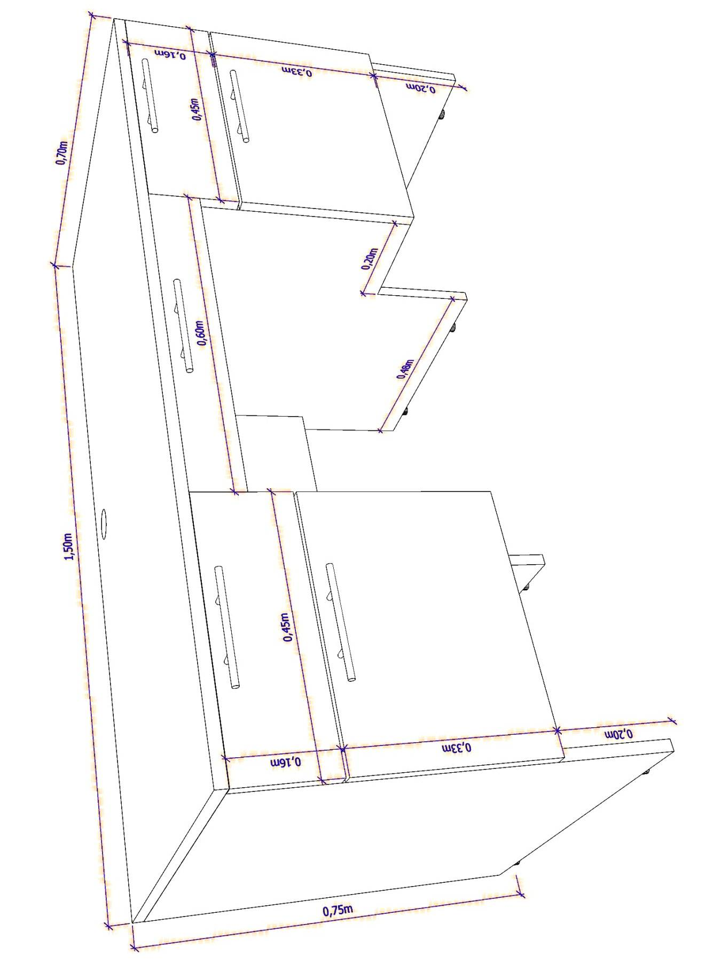

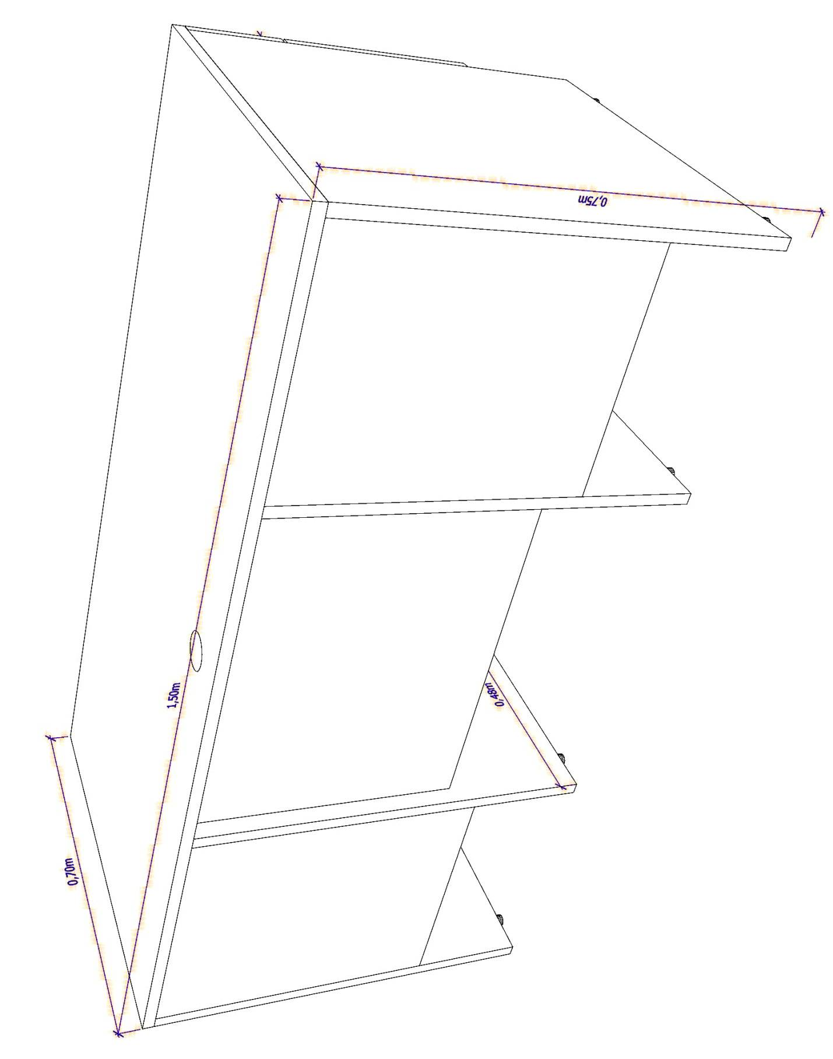

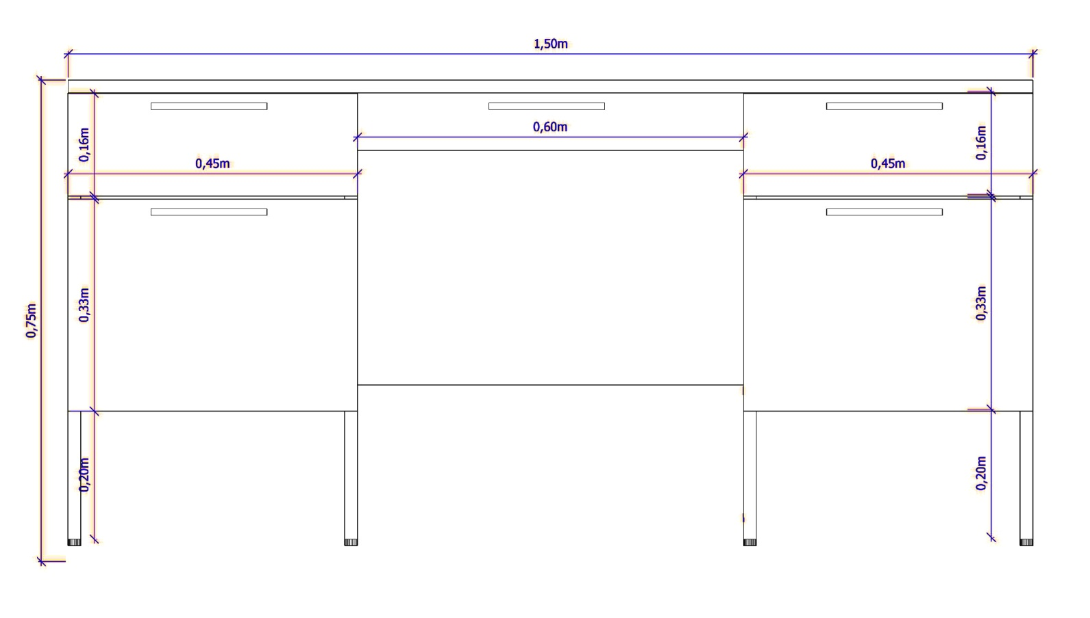

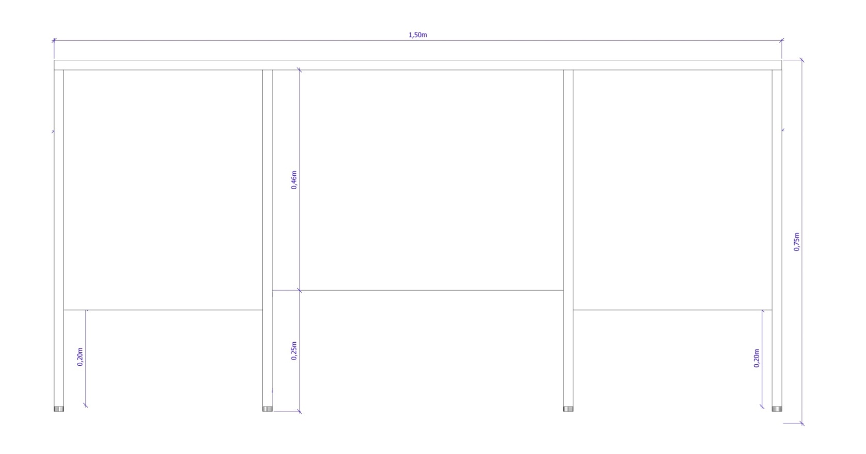

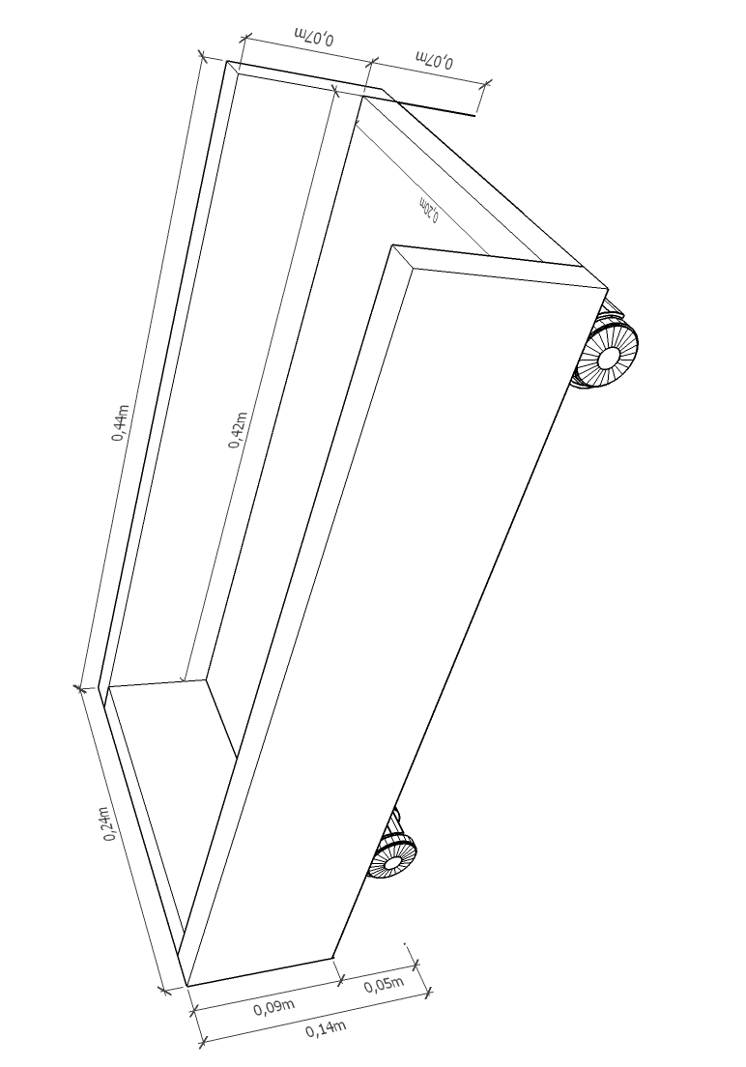

PARTE III
ANEXO 1

FORMULARIO A-1
PRESENTACIÓN DE COTIZACIÓN
(Para Personas Naturales, Empresas o Asociaciones Accidentales)

- DATOS DEL OBJETO DE LA CONTRATACIÓN
CUCE: |  |  |  |  | 1 |  |  | 5 |  |  | - | 0 |  | 9 |  |  | 5 |  |  | 1 |  |  |  |  | - |  |  |  |  |  | 0 |  |  | 0 | - |  |  |  |  |  |  |  |  |  |  |  |  |  |  |  |  |  |  |  |  |  |  |  |  |  |  |  |  |  |  |  |  |  |  |  | - |  |  |  |  |  |  | 1 |  |  |  |  |  | - |  |  |  |  |  |  | 1
SEÑALAR EL OBJETO DE LA CONTRATACIÓN: |  |  |  |  |  |  |  |  |  |  |  |  |  |  | COMPRA DE ESCRITORIOS
 | - PROPUESTA ECONOMICA Y PLAZO DE VALIDEZ DE LA PROPUESTA
 | El proponente debe registrar el monto unitario y total que ofrece por la provisión de los bienes
 | DESCRIPCIÓN DE LOS BIENES |  |  |  |  |  | CANTIDAD |  |  |  |  |  |  |  | PRECIO UNITARIO (Bs.) |  |  |  |  |  |  |  |  |  |  |  |  |  | MONTO TOTAL EN NUMERAL (Bs.) |  |  |  |  |  |  |  |  | MONTO LITERAL TOTAL |  |  |  |  |  |  |  |  |  |  |  |  |  |  |  |  |  |  |  |  |  |  |  |  |  |  |  |  |  |  |  |  |  |  |  | PLAZO DE VALIDEZ *  Mínimo 60 días calendario
 | COMPRA DE ESCRITORIOS  (Según Especificaciones Técnicas) |  |  |  |  |  | 30 Unidades
 | ((*) En caso de que el proponente no señale el Plazo de Validez, se considerará que aceptó el Plazo mínimo requerido (60 días calendario) con solo firmar el presente formulario; siempre y cuando consigne ésta aclaración, al tratarse de una declaración jurada. Sin embargo, si el plazo de validez ofertado es inferior al requerido su propuesta será descalificada.
- MÁRGENES DE PREFERENCIA
 |  | Solicito la aplicación del siguiente Margen de Preferencia |  |  |  |  |  |  |  |  |  |  |  |  |  |  |  | : |  |  |  |  |  |  |  |  | De 10% por Bienes producidos en el País Independientemente del Origen de los Insumos.
 |  |  |  |  |  |  |  |  |  |  |  |  |  |  |  |  |  |  |  |  |  |  |  |  |  |  | De 20% por el porcentaje de componentes de origen nacional (materia prima y mano de obra) del Costo Bruto de Producción sea igual o mayor al 50%.
(El proponente solo podrá seleccionar uno de los dos márgenes de preferencia. En caso de no marcar una de las dos opciones se entenderá por no solicitado el Margen de Preferencia)

 |  | Solicito la aplicación de Margen de Preferencia por tener la condición de (*) |  |  |  |  |  |  |  |  |  |  |  |  |  |  |  | : |  |  |  |  |  |  |  |  |  |  |  |  |  | Micro y Pequeñas Empresas- MyPE’s
 |  |  |  |  |  |  |  |  |  |  |  |  |  |  |  |  |  |  |  |  |  |  |  |  |  |  |  |  |  |  |  | Asociaciones de Pequeños Productores Urbanos y Rurales – APP
 |  |  |  |  |  |  |  |  |  |  |  |  |  |  |  |  |  |  |  |  |  |  |  |  |  |  |  |  |  |  |  | Organizaciones Económicas Campesinas – OECAS
(El proponente solo podrá seleccionar uno de los tres márgenes de preferencia. En caso de no marcar una de las tres opciones se entenderá por no solicitado el Margen de Preferencia).
(*) En aplicación al artículo 6 de la Resolución Administrativa PRO-BOLIVIA/DGE/0059-2014, a partir del 9.07.2014, en los procesos de contratación efectuados por las entidades contratantes en el marco del D.S. N° 181, de 29.07.2009, corresponde aplicar el margen de preferencia establecido en el artículo 31, considerando la definición de “Unidades Productivas” que produzcan, fabriquen, transformen y/o agreguen valor a un bien en territorio nacional; quedan excluidas aquellas unidades cuya actividad implique la compra o reventa (intermediación) sin agregar valor al bien comercializado.

A nombre de (Nombre del proponente) a la cual represento, remito la presente cotización, declarando expresamente mi conformidad y compromiso de cumplimiento, conforme con los siguientes puntos:

I.- De las Condiciones del Proceso

- Declaro cumplir estrictamente la normativa de la Ley N° 1178, de Administración y Control Gubernamentales, lo establecido en las NB-SABS y el presente DBC.
- Declaro no tener conflicto de intereses para el presente proceso de contratación.
- Declaro, que como proponente, no me encuentro en las causales de impedimento, establecidas en el Artículo 43 de las NB-SABS, para participar en el proceso de contratación.
- Declaro y garantizo haber examinado el DBC, así como los Formularios para la presentación de la cotización, aceptando sin reservas todas las estipulaciones en dichos documentos y la adhesión al texto del contrato.
- Declaro respetar el desempeño de los servidores públicos asignados, por la entidad convocante al proceso de contratación y no incurrir en relacionamiento que no sea a través de medio escrito, salvo en los actos de carácter público y exceptuando las consultas efectuadas al encargado de atender consultas, de manera previa a la presentación de cotizaciones.
- Declaro la veracidad de toda la información proporcionada y autorizo mediante la presente, para que en caso de ser adjudicado, cualquier persona natural o jurídica, suministre a los representantes autorizados de la entidad convocante, toda la información que requieran para verificar la documentación que presento. En caso de comprobarse falsedad en la misma, la entidad convocante tiene el derecho a descalificar la presente cotización, sin perjuicio de lo dispuesto en normativa específica.
- Declaro la autenticidad de las garantías presentadas en el proceso de contratación, autorizando su verificación en las instancias correspondientes (cuando corresponda).
- Declaro haber realizado la Inspección Previa (cuando corresponda).
- Comprometo mi inscripción en el Registro Único de Proveedores del Estado (RUPE), una vez presentada mi propuesta a la entidad convocante (excepto aquellos proponentes que ya se encuentren inscritos en el RUPE).
- Me comprometo a denunciar por escrito, ante la MAE de la entidad convocante, cualquier tipo de presión o intento de extorsión de parte de los servidores públicos de la entidad convocante o de otras personas, para que se asuman las acciones legales y administrativas correspondientes.
- Acepto a sola firma de este documento que todos los Formularios presentados se tienen por suscritos.

II.- De la Presentación de Documentos

En caso de ser adjudicado, para la formalización de la contratación, se presentará la siguiente documentación en original o fotocopia (según corresponda), salvo aquella documentación cuya información se encuentre consignada en el certificado del RUPE, aceptando que el incumplimiento es causal de descalificación de la cotización. (En caso de Asociaciones Accidentales, la documentación conjunta cada socio, presentará la documentación detallada a continuación; excepto los documentos señalados en los inicios a), e) y k), que deberán ser presentados por la Asociación Accidental en forma conjunta).

- Certificado del RUPE que respalde la información declarada en su cotización.
- Carnet de Identidad para personas naturales.
- Documento de Constitución de la empresa, excepto aquellas empresas que se encuentran inscritas en el Registro de Comercio.
- Matricula de Comercio actualizada, excepto para proponentes cuya normativa legal inherente a su constitución así lo prevea.
- Poder General Amplio y Suficiente del Representante Legal del proponente con facultades para presentar propuestas y suscribir contratos, inscrito en el Registro de Comercio, esta inscripción podrá exceptuarse para otros proponentes cuya normativa legal inherente a su constitución así lo prevea. Aquellas empresas unipersonales que no acrediten a un Representante Legal, no deberán presentar este Poder.
- Certificado de inscripción en el Padrón Nacional de Contribuyentes (NIT) activo y vigente, salvo lo previsto en el sub numeral 23.3 del presente DBC.
- Certificado de No Adeudo por Contribuciones al Seguro Social Obligatorio de largo plazo y al Sistema Integral de Pensiones, excepto personas naturales.
- Garantía de Cumplimiento de Contrato equivalente al siete por ciento (7%) del monto del contrato. En el caso de Asociaciones Accidentales esta garantía podrá ser presentada por una o más empresas que conforman la Asociación, siempre y cuando cumpla con las características de renovable, irrevocable y de ejecución inmediata, emitida a nombre de la entidad convocante. Cuando se tengan programados pagos parciales, en sustitución de esta garantía, se podrá prever una retención del siete por ciento (7%) de cada pago. (Cuando corresponda).
- Certificado que acredite la condición de MyPE, OECA o APP (cuando el proponente hubiese solicitado la aplicación del margen de preferencia).
- Certificación del Costo Bruto de Producción o Certificación de bienes producidos en el País independientemente del origen de los insumos (cuando el proponente hubiese solicitado la aplicación del margen de preferencia).
- Testimonio de Contrato de Asociación Accidental.

(Firma del proponente)
(Nombre completo del proponente)
FORMULARIO A-2a
IDENTIFICACIÓN DEL PROPONENTE
(Para Personas Naturales)

1. DATOS GENERALES DEL PROPONENTE
Nombre del proponente:
Cédula de Identidad o Número de Identificación Tributaria:  (Valido y Activo) |  |  |  |  |  |  |  |  | Número CI/NIT
Domicilio:
Teléfonos |  |  |  |  |  |  | :
3. INFORMACIÓN SOBRE NOTIFICACIONES /COMUNICACIONES
Solicito que las notificaciones me sean remitidas vía: |  |  |  |  |  |  |  |  | Fax:  (solo si tiene)
 |  |  |  |  |  |  |  |  | Correo Electrónico:

FORMULARIO A-2b
IDENTIFICACIÓN DEL PROPONENTE
(Para Empresas)

1. DATOS GENERALES DEL PROPONENTE
Nombre del proponente o Razón Social:
Tipo de Proponente: |  |  |  |  |  |  |  |  |  | Empresa Nacional |  |  |  |  |  |  | Asociación Accidental |  |  |  |  |  |  | Otro: (Señalar)
 |  |  |  |  |  |  |  | País |  |  |  |  |  |  | Ciudad |  |  |  |  |  |  | Dirección
Domicilio Principal:
Teléfonos:
Número de Identificación Tributaria:  (Valido y Activo) |  |  |  |  |  |  |  |  |  |  | NIT
Matricula de Comercio:  (Actualizada) |  |  |  |  |  |  | Número de Matricula |  |  |  |  |  |  |  |  | Fecha de expedición
 |  |  |  |  |  |  |  |  |  |  |  |  |  |  |  | (Día |  |  | Mes |  |  |  | Año)
2. INFORMACIÓN DEL REPRESENTANTE LEGAL
 |  |  |  |  |  |  |  | Apellido Paterno |  |  |  |  |  |  |  | Apellido Materno |  |  |  |  |  | Nombre(s)
Nombre del Representante Legal |  |  |  |  |  |  | :
 |  |  |  |  |  |  |  | Número
Cédula de Identidad del Representante Legal |  |  |  |  |  |  | :
 |  |  |  |  |  |  |  | Número de Testimonio |  |  |  |  |  |  | Lugar de Emisión |  |  |  |  |  |  | Fecha de Expedición
 |  |  |  |  |  |  |  |  |  |  |  |  |  |  |  |  |  |  |  |  |  | (Día |  |  | Mes |  |  | Año)
Poder del Representante Legal |  |  |  |  |  |  | :
- Declaro en calidad de Representante Legal contar con un poder general amplio y suficiente con facultades para presentar propuestas y suscribir Contrato (Suprimir este texto cuando el proponente sea una empresa unipersonal y éste no acredite a un Representante Legal).
- Declaro que el poder del Representante Legal se encuentra inscrito en el Registro de Comercio. (Suprimir este texto cuando por la naturaleza jurídica del proponente no se requiera la inscripción en el Registro de Comercio de Bolivia y cuando el proponente sea una empresa unipersonal y éste no acredite a un Representante Legal).
3. INFORMACIÓN SOBRE NOTIFICACIONES /COMUNICACIONES
Solicito que las notificaciones me  sean remitidas vía: |  |  |  |  |  |  |  |  |  |  | Fax:
 |  |  |  |  |  |  |  |  |  |  | Correo Electrónico:

FORMULARIO A-2c
IDENTIFICACIÓN DEL PROPONENTE
(Para Asociaciones Accidentales)

1. DATOS GENERALES DE LA ASOCIACIÓN ACCIDENTAL
Denominación de la Asociación Accidental | :
Asociados | : | # |  | Nombre del Asociado |  |  |  | % de Participación
 |  | 1
 |  | 2
 |  | 3
 |  | Número de Testimonio |  |  |  | Lugar |  |  |  |  | Fecha de Expedición
 |  |  |  |  |  |  |  |  |  |  | (Día |  | mes |  | Año)
Testimonio de Contrato de la Asociación Accidental | :
Nombre de la Empresa Líder | :
2. DATOS DE CONTACTO DE LA EMPRESA LIDER
País | : |  |  |  |  |  |  | Ciudad :
Dirección Principal | :
Teléfonos | : |  |  |  |  |  |  | Fax :
Correo electrónico | :
3. INFORMACIÓN DEL REPRESENTANTE LEGAL DE LA ASOCIACIÓN ACCIDENTAL
 |  | Paterno |  |  |  | Materno |  |  | Nombre(s)
Nombre del representante legal | :
 |  | Número
Cédula de Identidad | :
 |  | Número de Testimonio |  |  |  | Lugar |  |  |  |  | Fecha
 |  |  |  |  |  |  |  |  |  |  | (Día |  | mes |  | Año)
Poder del representante legal | :
Dirección del Representante Legal | :
Teléfonos | : |  |  |  |  |  |  | Fax :
Correo electrónico | :
- Declaro en calidad de Representante Legal de la Asociación Accidental contar con un poder general amplio y suficiente con facultades para presentar propuestas y suscribir Contrato.
4. INFORMACIÓN SOBRE NOTIFICACIONES /COMUNICACIONES
Solicito que las notificaciones me sean remitidas vía | : |  | Fax:
Solicito que las notificaciones me sean remitidas vía | : |  | Correo Electrónico:
5. EMPRESAS INTEGRANTES DE LA ASOCIACIÓN
Cada integrante de la Asociación Accidental deberá llenar el Formato para identificación de integrantes de Asociaciones Accidentales que se encuentra a continuación.

FORMULARIO A-2c
IDENTIFICACIÓN DEL PROPONENTE PARA INTEGRANTES DE LA ASOCIACIÓN ACCIDENTAL

1. DATOS GENERALES DEL PROPONENTE
Nombre del proponente o Razón Social:
Número de Identificación Tributaria:  (Valido y Activo) |  |  |  |  |  |  |  |  | NIT |  |  |  |  |  | Fecha de expedición
 |  |  |  |  |  |  |  |  |  |  |  |  |  |  | (Día |  |  | Mes |  |  |  |  | Año)
Matricula de Comercio:  (Actualizada) |  |  |  |  |  |  | Número de Matricula |  |  |  |  |  | Fecha de expedición
 |  |  |  |  |  |  |  |  |  |  |  |  | (Día |  |  | Mes |  |  | Año)
2. INFORMACIÓN DEL REPRESENTANTE LEGAL
 |  |  |  |  |  |  |  | Apellido Paterno |  |  |  |  | Apellido Materno |  |  |  |  | Nombre(s)
Nombre del Representante Legal |  |  |  |  |  |  | :
 |  |  |  |  |  |  |  | Número
Cédula de Identidad del Representante Legal |  |  |  |  |  |  | :
 |  |  |  |  |  |  |  | Número de Testimonio |  |  |  | Lugar de Emisión |  |  |  |  |  | Fecha de Expedición
 |  |  |  |  |  |  |  |  |  |  |  |  |  |  |  |  |  | (Día |  |  | Mes |  |  | Año)
Poder del Representante Legal |  |  |  |  |  |  | :

FORMULARIO C-1
ESPECIFICACIONES TÉCNICAS
Este formulario se encuentra en el numeral 25, Parte II “Información Técnica de la contratación” del presente Documento Base de Contratación

FORMULARIO C-2
CONDICIONES ADICIONALES
(NO APLICABLE EN EL PRESENTE PROCESO DE CONTRATACIÓN)
FORMULARIO V
EVALUACION DE LA PROPUESTA ECONÓMICA

CUCE |  | : |  | 1 |  | 5 |  | 0 |  | 9 |  | 5 |  | 1 |  |  | 0 |  | 0 |  |  |  |  |  |  |  |  |  |  |  |  | 1 |  | 1
Objeto de la Contratación |  | : |  | COMPRA DE ESCRITORIOS

N° | NOMBRE DEL PROPONENTE | VALOR LEIDO DE LA PROPUESTA | MONTO AJUSTADO POR REVISIÓN ARITMÉTICA | PRECIO REFERENCIAL | DIFERENCIA | MARGEN DE PREFERENCIA POR COSTO BRUTO DE PRODUCCIÓN  O POR BIENES PRODUCIDOS EN EL PAÍS INDEPENDIENTEMENTE DEL ORÍGEN DE LOS INSUMOS | MARGEN DE PREFERENCIA PARA MyPE’s, APP Y OECAS | FACTOR DE AJUSTE FINAL | PRECIO AJUSTADO
N° | NOMBRE DEL PROPONENTE | pp | MAPRA (*) | PR | PR - MAPRA | fa1 | fa2
1
2
3
…
N
(*) En caso de no evidenciarse errores aritméticos el monto leído de la propuesta (pp) debe trasladarse a la casilla monto ajustado por revisión aritmética (MAPRA)

